Documento 2.3
Arquitectura de Desarrollo
Tecnologías, componentes y diagrama de conexión del Sistema de Gestión Integral

Control de versiones
Versión | Fecha | Autor | Cambios
0.1 | 05-10-2026 | Equipo del proyecto | Borrador inicial a partir del video de presentación de la cliente.
1.0 | 07-10-2026 | Equipo del proyecto | Actualizado con la reunión 1 (transcripción), prototipo, backlog en Jira y decisiones de Fase 1.

1. Propósito
Este documento define cómo estará construida técnicamente la solución: qué sistemas, plataformas y tecnologías se usarán para el frontend, el backend, la API, la base de datos y los servicios externos, qué función cumple cada componente y cómo se comunican. El diagrama completo está en el Anexo A y el modelo de datos en el Anexo B.
Flujo general: Usuario → Frontend (navegador) → API REST → Backend → Base de datos, con el Backend conectado a servicios externos (WhatsApp, correo) y a un almacenamiento de archivos.

2. Factores que determinan la arquitectura
Hallazgo / requisito | Decisión de arquitectura
1–2 usuarios concurrentes y ~20 pacientes diarios. | Monolito modular; no se justifican microservicios ni infraestructura compleja.
La clienta prefiere integrarse a su web y pide una recomendación (web vs. escritorio). | Aplicación web responsive accesible desde cualquier computador o tablet, sin instalación; se enlazará desde su sitio actual.
Datos de salud y firma de consentimientos. | Autenticación con roles, HTTPS, auditoría de accesos, respaldo y almacenamiento de firmas y PDF.
Recordatorios por WhatsApp y correo el día anterior. | Módulo de notificaciones con tareas programadas y registro de envíos.
Comisiones por porcentaje y reportes a Excel. | Reglas de negocio en el backend con pruebas automáticas; exportación .xlsx desde la API.
Las boletas las emite otro sistema que no se debe tocar. | Sin integración; solo se registra el N° de boleta de forma manual y opcional.
Equipo pequeño y plazo del semestre. | Un solo lenguaje (TypeScript) en frontend y backend; herramientas conocidas y gratuitas.
Crecimiento futuro (más profesionales y una posible sucursal). | Modelo de datos con sucursal y roles extensibles; contenedores Docker portables.

3. Componentes y tecnologías
Capa | Tecnología | Función dentro de la solución | Por qué se eligió
Usuarios y dispositivos | Navegador (Chrome, Edge, Firefox) en PC, tablet o celular | Acceso de Dirección y Profesionales al sistema. | Sin instalación; la firma de consentimiento se hace en tablet o celular.
Frontend | React 18 + TypeScript + Vite; React Router; TanStack Query; react-signature-canvas; Recharts | Interfaz: login, ficha, agenda, ventas, comisiones y panel. Reutiliza el diseño del prototipo (paleta mauve; Playfair Display y Montserrat). | Componentes reutilizables, tipado y rapidez de desarrollo; migra directamente las pantallas del prototipo.
API | REST/JSON versionada (/api/v1), JWT con expiración, validación Zod, documentación OpenAPI (Swagger) | Contrato de comunicación entre frontend y backend; control de acceso por rol. | Estándar simple y conocido; la documentación sirve como evidencia.
Backend | Node.js 20 LTS + Express + TypeScript; Prisma ORM; Pino (logs); Helmet y límites de peticiones | Lógica de negocio: autenticación, pacientes y ficha, agenda y planes de sesión, ventas y comisiones, reportes y notificaciones. | Mismo lenguaje que el frontend; ecosistema amplio; monolito modular fácil de probar.
Tareas programadas | node-cron dentro del backend | Envía recordatorios del día siguiente y genera la lista de pacientes por contactar. | Suficiente para el volumen; evita sumar un sistema de colas.
Base de datos | PostgreSQL 16 | Almacena usuarios, pacientes, fichas, citas, planes, ventas, comisiones y auditoría. | Integridad referencial y transacciones para ventas y comisiones; JSONB para antecedentes flexibles.
Archivos | Almacenamiento compatible con S3 (MinIO en desarrollo) | Guarda firmas y PDF de consentimientos. | Evita guardar binarios en la base; permite URL firmadas y respaldo.
Reportes | ExcelJS y pdf-lib | Genera el Excel para contabilidad y el PDF del consentimiento. | Librerías maduras que se ejecutan en el servidor.
Mensajería | WhatsApp Business Cloud API (Meta) y correo por SMTP/API | Recordatorios, confirmaciones y alertas de mantención. | Son los canales que el centro ya usa; el correo queda como respaldo.
Encuesta | Google Forms (solo enlace) | El sistema envía el enlace existente; no se integra la herramienta. | Reutiliza lo que ya funciona.
Infraestructura | Docker y Docker Compose; Nginx; ambientes local, staging y producción | Empaqueta y despliega frontend, backend y base de datos. | Ambientes reproducibles y portables.
Calidad y entrega | GitHub (repositorio capstone), GitHub Actions, Vitest/Jest y Supertest, ESLint, Jira | Control de versiones, CI/CD, pruebas y gestión del backlog. | Trazabilidad entre historias, commits y despliegues.

4. Flujos principales

4.1 Inicio de sesión
El usuario ingresa credenciales; el frontend llama a POST /api/v1/auth/login; el backend verifica el hash, emite un JWT con el rol y el frontend lo adjunta en cada petición. Las rutas validan el rol antes de responder.

4.2 Ficha de ingreso y consentimiento digital
- El profesional crea el paciente (RUT validado y único) y completa antecedentes, enfermedades y medicamentos.
- El paciente firma en pantalla; el backend guarda la firma y el PDF en el almacenamiento y registra versión del texto, fecha/hora y tratamiento.
- Cada acceso o cambio a la ficha queda en el registro de auditoría.

4.3 Agendar una cita
- El personal elige paciente, servicio, profesional, box y horario.
- El backend valida turnos y que no existan dobles reservas del profesional o del box.
- Si el servicio tiene plan, la cita se vincula al plan y muestra “sesión N de M”.

4.4 Recordatorio automático
- Una tarea programada busca las citas del día siguiente.
- Envía el mensaje por WhatsApp (plantilla aprobada) y correo, y registra el estado en la tabla de notificaciones.
- Si falla, la cita queda marcada para contacto manual.

4.5 Venta y cálculo de comisión
- Se registra la venta o el pago de la sesión con medio de pago y N° de boleta manual opcional.
- Al cierre del mes, el backend calcula: comisión = valor del servicio × % del profesional, solo para contratos por porcentaje.
- La Dirección consulta el resultado y lo exporta a Excel.

5. API: recursos principales
Recurso | Operaciones principales | Acceso
/auth | login, refresh, logout | Público / autenticado
/usuarios | crear, listar, desactivar, asignar rol | Dirección
/pacientes y /pacientes/:id/ficha | crear, buscar por RUT o nombre, editar, historial | Dirección y Profesional
/consentimientos | firmar, ver, descargar PDF | Dirección y Profesional
/profesionales, /boxes | administrar turnos, disponibilidad | Dirección
/servicios y /reglas-comision | catálogo, precios, sesiones, % de comisión | Dirección
/planes y /citas | crear plan; agendar, reprogramar, cambiar estado | Dirección y Profesional (limitado)
/ventas y /productos | registrar venta/pago, stock | Dirección y Profesional
/comisiones | calcular, consultar por mes y profesional | Dirección; Profesional solo la propia
/reportes | panel, exportación .xlsx | Dirección
/notificaciones | registro de envíos, reintentos | Sistema / Dirección

6. Seguridad y privacidad
Control | Medida
Autenticación | Contraseñas con hash (argon2 o bcrypt), JWT de corta duración, bloqueo tras intentos fallidos.
Autorización | Control de acceso por rol en cada ruta; el Profesional solo ve sus datos.
Transporte | HTTPS obligatorio; CORS restringido al dominio del sistema; cabeceras de seguridad con Helmet.
Datos | Validación de entradas con Zod y consultas parametrizadas con Prisma; sin datos sensibles en logs.
Auditoría | Registro de quién ve, crea o edita una ficha y cuándo.
Respaldo | Copia diaria automática de la base de datos y los archivos, con restauración probada.
Secretos | Variables de entorno y secretos de GitHub; nunca credenciales en el repositorio.
Pruebas | Datos ficticios en desarrollo y staging; datos reales solo en el piloto, con consentimiento.

7. Ambientes y despliegue
Ambiente | Uso | Infraestructura
Local | Desarrollo de cada integrante | docker compose up: frontend, backend, PostgreSQL y MinIO.
Staging | Demos y pruebas con la clienta (TRL 6) | Contenedores en un servicio gratuito o de bajo costo, con datos ficticios.
Producción | Piloto y entrega final (TRL 7 opcional) | Proveedor con región sudamericana (por ejemplo Google Cloud en Santiago o AWS en São Paulo) o servidor propio; se decide con la clienta según costo.

Pipeline CI/CD (GitHub Actions): al abrir un Pull Request se ejecutan lint, pruebas y compilación; al fusionar en main se construyen las imágenes Docker y se despliegan en staging.

8. Decisiones y alternativas evaluadas
Decisión | Elegido | Alternativas | Motivo
Tipo de aplicación | Web responsive | Escritorio por computador | Sin instalación, datos centralizados y actualización inmediata; basta para 1–2 usuarios.
Estilo de backend | Monolito modular | Microservicios | Volumen bajo y equipo pequeño; menor complejidad y costo.
Frontend | React + TypeScript | HTML/JS puro, Vue, Angular | Reutiliza el prototipo y reduce errores de estado en agenda y formularios.
Backend | Node.js + Express | Django, Laravel | Un solo lenguaje y herramientas ya conocidas por el equipo.
Base de datos | PostgreSQL | MySQL, MongoDB | Datos muy relacionales (citas, ventas, comisiones) que exigen integridad.
Estilo de API | REST/JSON | GraphQL | Más simple de documentar y probar para este alcance.
Mensajería | WhatsApp Cloud API + correo | Enlace wa.me asistido | Automatiza el recordatorio; wa.me queda como plan B si el costo no se aprueba.

9. Integración con el sitio web de Deva
La clienta compartirá el enlace de su sitio. Mientras tanto se recomienda mantener el sistema como aplicación independiente en un subdominio propio y agregar en la web un acceso (“Acceso interno”). No se recomienda incrustarlo con iframe por seguridad y por la sesión de usuarios. La decisión final se tomará tras revisar la tecnología de la web (por ejemplo Wix, WordPress u otra).

10. Evolución del prototipo actual
Prototipo (HTML/CSS/JS) | Componente en la arquitectura final
index.html (login) | Página Login con POST /auth/login y selección de sucursal.
dashboard.html | Panel de gestión alimentado por /reportes; contenido distinto por rol.
ficha.html | Formulario de ficha y consentimiento con firma; guarda en /pacientes.
agenda.html y citasDB simulada | Agenda conectada a /citas con validación de dobles reservas.
navbar.html + script.js | Componente de diseño (Layout) y servicios de API; se eliminan datos simulados.
style.css | Tokens de diseño de marca (colores y tipografías) reutilizados en React.

11. Riesgos técnicos
Riesgo | Mitigación
Aprobación y costo de la API de WhatsApp. | Recordatorio por correo primero; wa.me como alternativa.
Pérdida de datos clínicos. | Respaldos diarios y prueba de restauración (HU-23).
Acceso indebido a fichas. | Roles, HTTPS, auditoría y bloqueo de intentos.
Errores en el cálculo de comisiones. | Pruebas unitarias y conciliación con el Excel real de un mes.
Dependencia del hosting elegido. | Contenedores Docker portables entre proveedores.

Anexo A. Diagrama de arquitectura y conexión
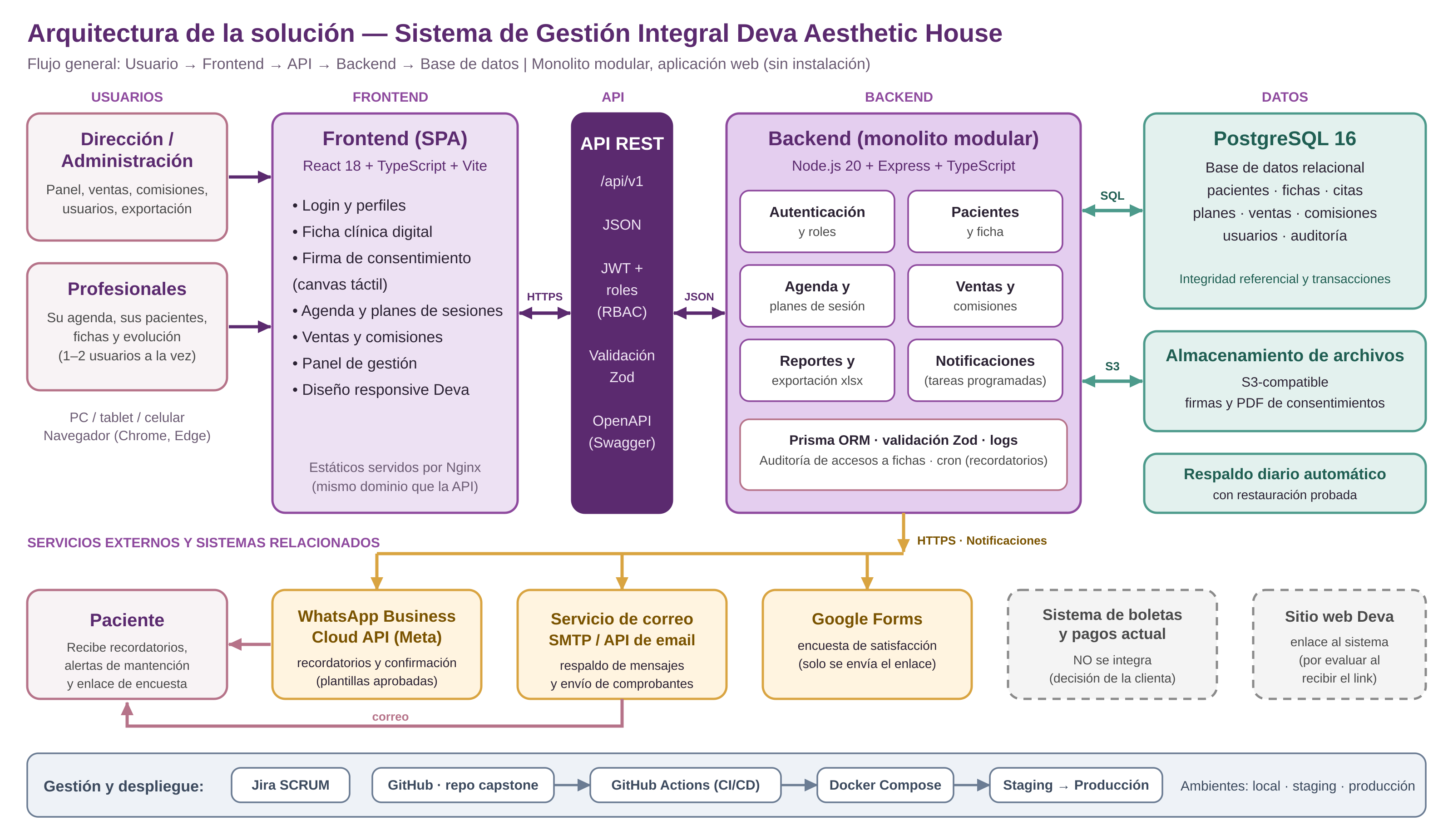
Figura 1. Arquitectura del Sistema de Gestión Integral: usuarios, frontend, API, backend, datos, servicios externos y entrega.

Anexo B. Modelo de datos (entidades y relaciones)
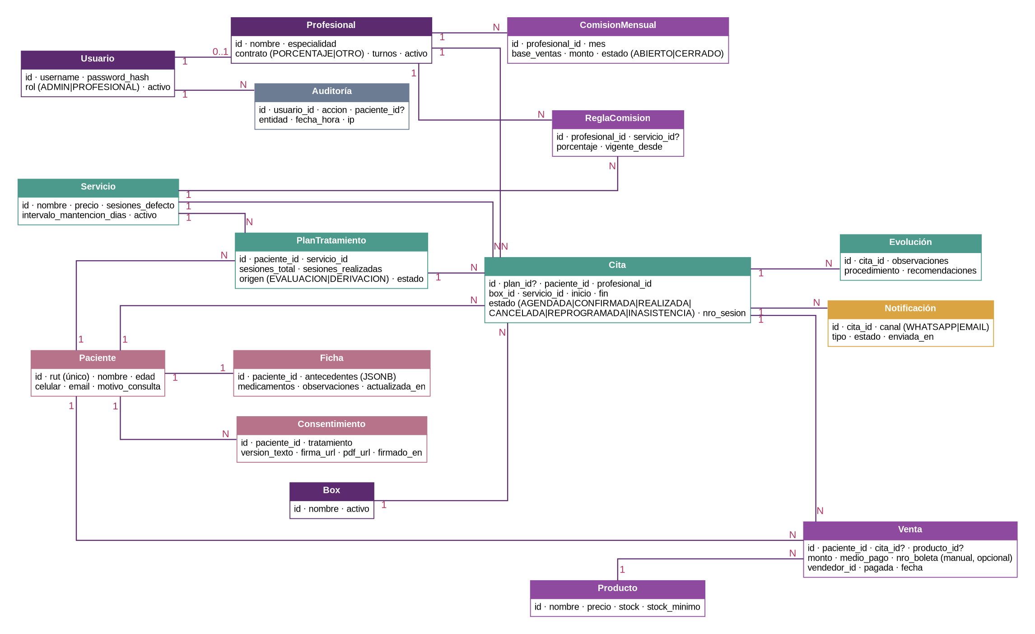
Figura 2. Modelo entidad-relación inicial (PostgreSQL). Las cardinalidades se indican con 1 y N.

